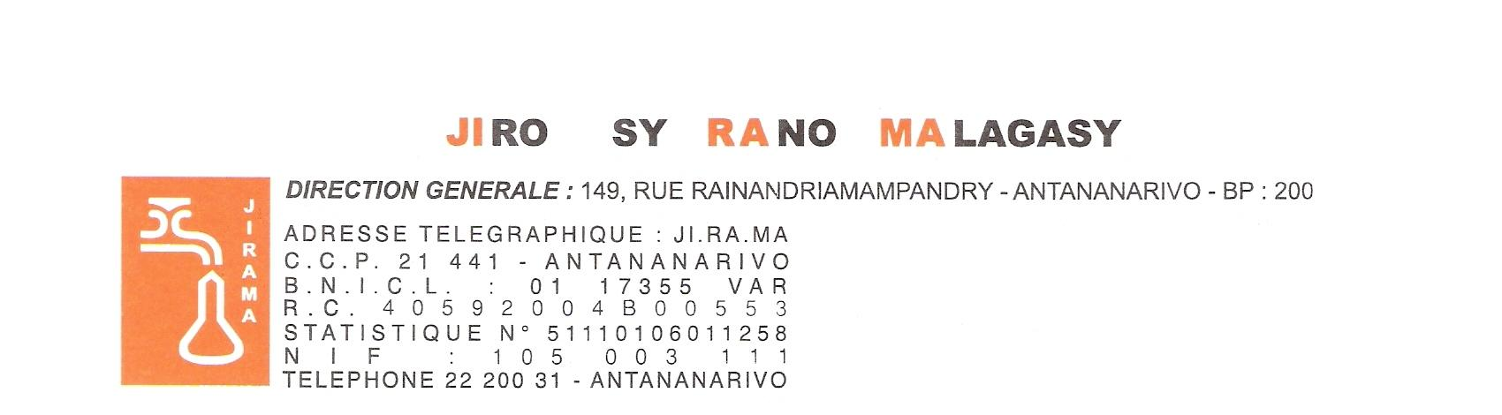

**PROJET de Développement de l'Accès à l'Electricité au Moindre Coût (LEAD) P163870**

**Crédit IDA 6373 MG**

# NOTIFICATION D’ATTRIBUTION DU CONTRAT

**APPEL D’OFFRES INTERNATIONAL N° D0722 C**

**Objet :** **Conception, Fourniture et Installation en sept (07) lots des matériels de réseaux électriques, poteaux et accessoires pour 400 activités**

**d’extension -** Lot **n° 03 : POUR LA DIR TOAMASINA , Lot n° 04A : POUR LA DIR ANTANANARIVO (DPRA)**

Le marché relatif au prestation citée en objet a été attribué à China Jiangxi International Economic and Technical Cooperation – CJIC, à l’issue de l’évaluation des offres.

|  |  |  |  |  |
| --- | --- | --- | --- | --- |
| **Date notification** | **CONTRAT N° 1740** | | | **Délai d’exécution** |
| **Titulaire** | **Monnaie** | **Montant** | 30 juin 2024 |
| **28 mai 2023** | China Jiangxi International Economic and Technical Cooperation – CJIC | **MGA** | 6 771 000,890 USD  et  AR 23 695 528 308,742 |